СОВЕТ ДЕПУТАТОВ
МУНИЦИПАЛЬНОГО ОКРУГА ФИЛИ-ДАВЫДКОВО

РЕШЕНИЕ

07 сентября 2021 года № 8/8-СД

О согласовании установки ограждающего устройства (1 штука) на придомовой территории многоквартирных домов по адресам: ул. Кастанаевская, д. 55, корп. 1 и корп. 2

В соответствии с пунктом 5 части 2 статьи 1 Закона города Москвы от 11 июля 2012 года № 39 «О наделении органов местного самоуправления муниципальных округов в городе Москве отдельными полномочиями города Москвы», постановлением Правительства Москвы от 2 июля 2013 года № 428-ПП «О порядке установки ограждений на придомовых территориях в городе Москве» Совет депутатов решил:
1. Согласовать установку ограждающего устройства (1 штука) на придомовой территории многоквартирных домов по адресам: ул. Кастанаевская, д. 55, корп. 1 и корп. 2 в соответствии с проектом установки ограждающего устройства (1 штука), согласно приложению к настоящему решению.
2. Направить копии настоящего решения в управу района Фили-Давыдково города Москвы, префектуру Западного административного округа города Москвы, Дорогомиловскую межрайонную прокуратуру ЗАО города Москвы и Департамент территориальных органов исполнительной власти города Москвы.
3. Опубликовать настоящее решение в бюллетене «Московский муниципальный вестник» и разместить на официальном сайте аппарата Совета депутатов муниципального округа Фили-Давыдково www.аппарат-сд-мо-фили-давыдково.рф.
4. Настоящее решение вступает в силу со дня его принятия.
5. Контроль за исполнением настоящего решения возложить на главу муниципального округа Фили-Давыдково В.И. Адама.

Глава муниципального
округа Фили-Давыдково В.И. Адам

Приложение
к решению Совета депутатов
муниципального округа
Фили-Давыдково
от 07 сентября 2021 года № 8/8 -СД

ПРОЕКТ
установки ограждающего устройства (1 штука)

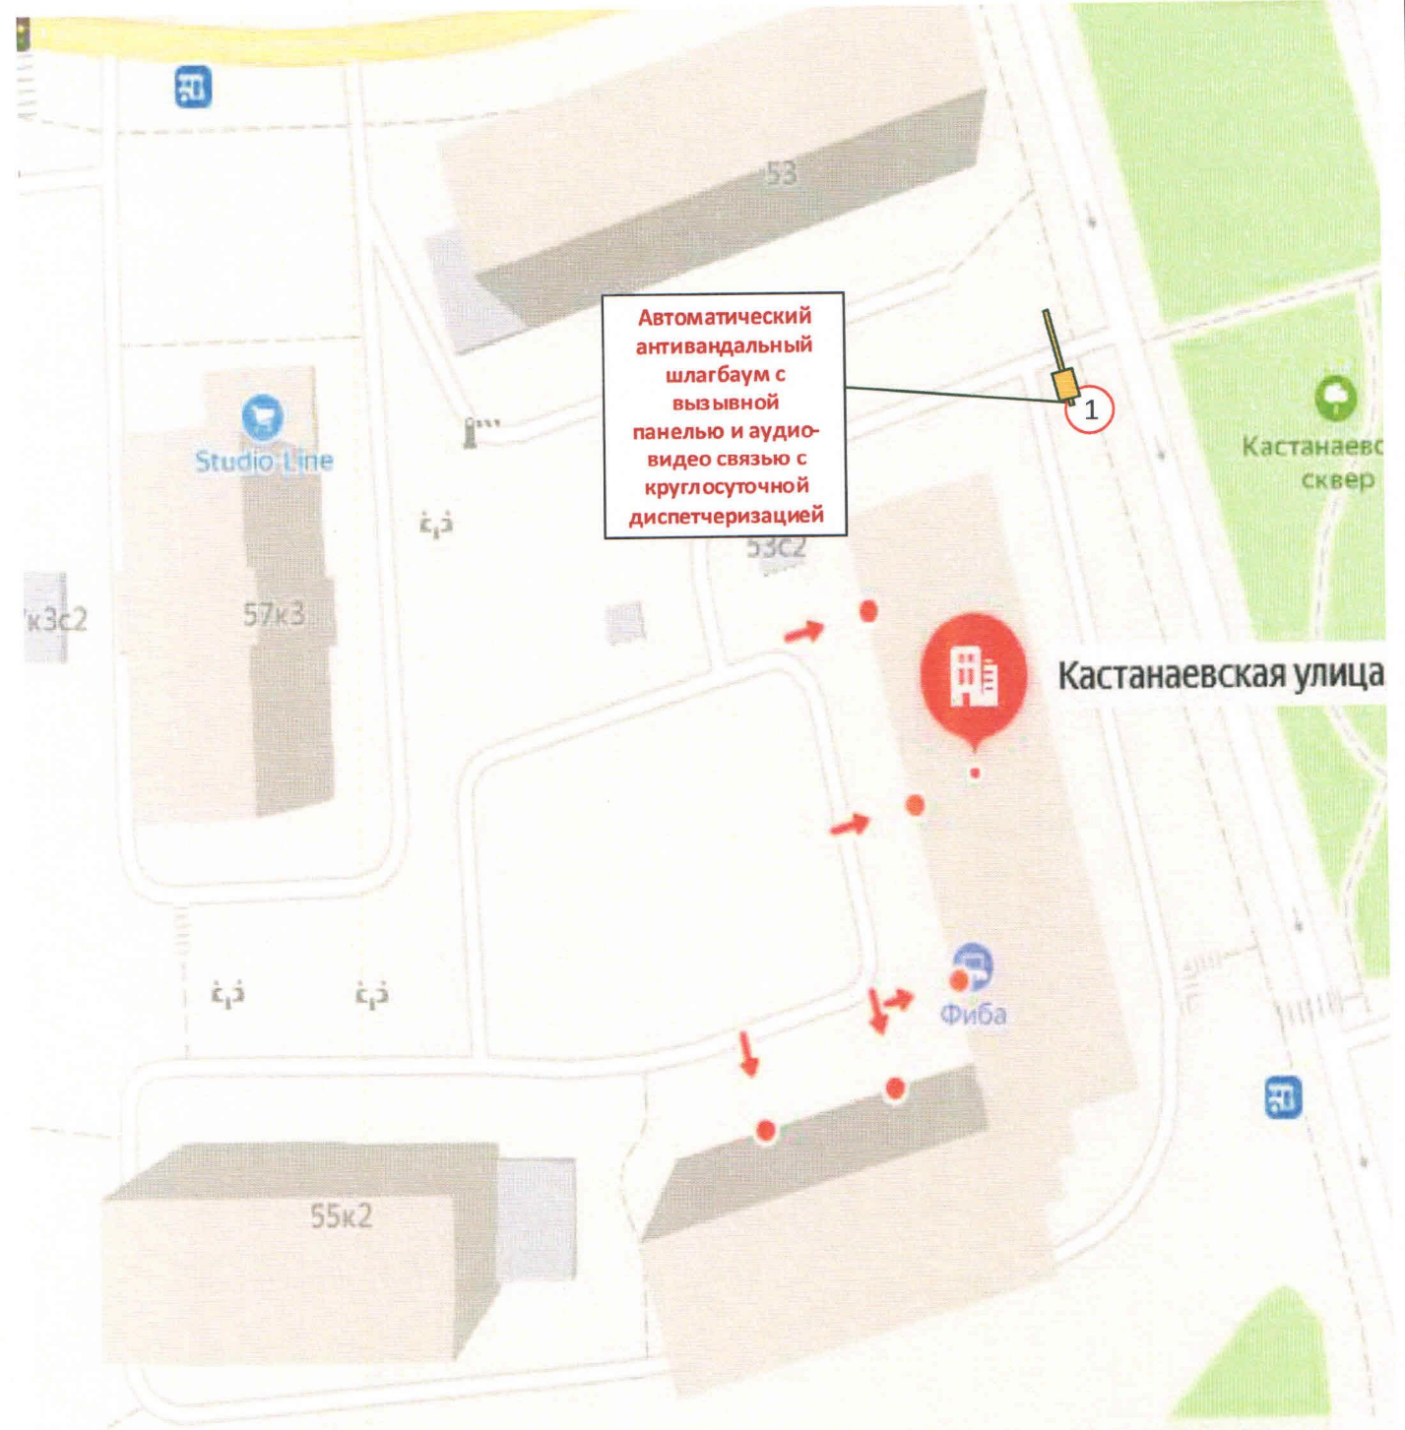

Откатной антивандальный шлагбаум.
Тип антивандального шлагбаума
МДШа-19.1.
Антивандальный электромеханический шлагбаум, Россия, 4,8 м, Рамочная конструкция, с автоматическим приводом приводом горизонтального перемещения стрелы. Шлагбаум состоит из стальной сварной стрелы и стальной тумбы, установленной на бетонное основание и закрепленной болтами, вмонтированными в бетонное основание. В тумбе шлагбаума находится электромеханический привод, а также блок электронного управления Привод, перемещающий стрелу, состоит из электродвигателя, редуктора, шестеренки, концевых выключателей встроенных. Шлагбаум снабжен регулируемым устройством безопасности, а также устройством фиксации стрелы в любом положении и ручной расцепитель для работы в случае отсутствия электроэнергии. Электронные концевые выключатели автоматики позволяют надёжно фиксировать стрелу в крайних положениях. В системе предусмотрена автоматическая диагностика неисправностей. Фотоэлементы шлагбаума встроены в корпус. Блок управления оборудования снабжён энкодером. При обнаружении препятствий в рабочей зоне стрелы система блокирует её движение. Автоматика рассчитана на низкое потребление энергии в режиме ожидания.
Шлагбаум оснащен комплексом оборудования: GSM-контроллером, памятью на 8000 номеров, блоком питания, SIM-картой, IP видеокамерой, вызывным устройством с антивандальной панелью, блоком питания, модулем перегрузки, приемно-нередающим оборудованием, реле управления, светодиодным прожектором с датчиком освещенности

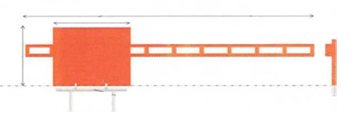

Тумба шлагбаума в комплекте с направляющими роликами: размер 1250x500x1250, защитный кожух из стали 1,5мм, имеет окно для обслуживания с запираением на встроенный замок. Порошковая окраска, стандартный цвет - оранжевый Приемная стойка: труба 80x40x3, укомплектована ловителем для стрелы. Порошковая окраска, стандартный цвет - оранжевый. Закладная для бетонировки на глубину до 500мм. Стрела для проездов до 4800мм: горизонтальные связи - 60x40x2, вертикальные — 40x40x1.5. Порошковая окраска, стандартный цвет - оранжевый.

